Akselos

**VĂN PHÒNG ĐẠI DIỆN AKSELOS S.A VIỆT NAM**

**WEEKLY INTERN REPORT**

**THỰC HIỆN: PHẠM QUỐC KIỆT**

**KIỂM TRA: Anh TRẦN ĐĂNG TIẾN**

**Tp Hồ Chí Minh, tháng 4 năm 2023**



1. **Những việc đã làm được:**

**-** Từ 5/4 - 13/4:

+ Tạo 1 textBox để user input

+ Tạo nút OK để khi input xong đẩy qua file JSON

+ Tạo 1 Label “Choose a file để user upload file

+ CSS cho các đối tượng trên

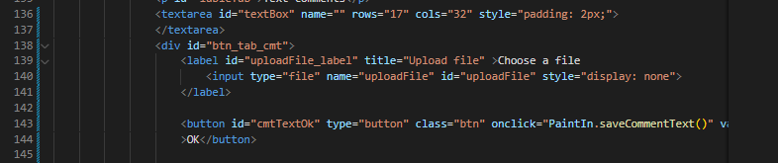

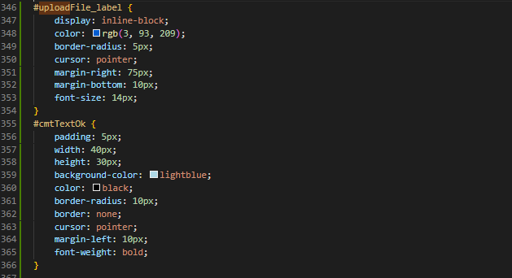

+ Tạo saveCommentText() cho nút OK

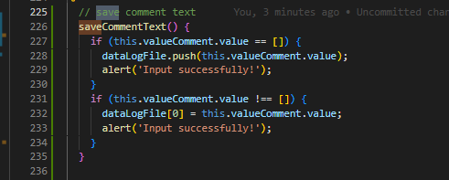

+ Tạo thuật toán cho “Choose a file”

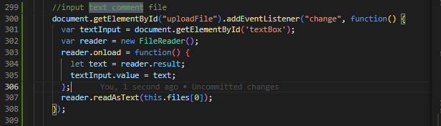

- Ngày 14/4:

+ Hàm saveTextFile(): lưu text comment thành file myFile.txt

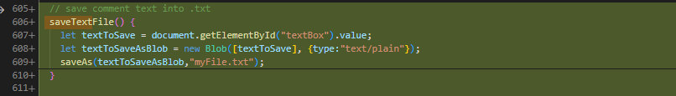

+ Sửa lại nút OK thành nút Save text

